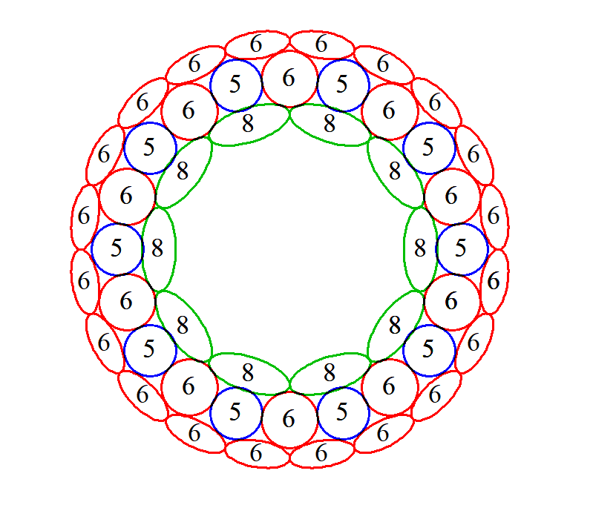

（１）　グラフ（画面キャプチャー）



（２）　グラフ（高品位カラー）

以上のように、高品位でキャプチャーすると、画像の一部が欠けます。